**洗浴中心计费系统详细设计**

**学号：131110511**

**姓名：李阳**

**目录**

1.引言 .....................................................................................1

1.1 编写背景..........................................................................................1

1.2 编写难点..........................................................................................1

1.3 运用工具..........................................................................................1

2. 全局数据结构说明 1

2.1 常量 1

2.2 全局变量 2

2.3 数据结构 2

3. 变更需求 2

3.1 类之间继承关系 2

4. 模块设计 3

4.1 登录模块设计 3

4.2 计算模块设计 4

5 界面设计 5

5.1 登陆界面设计 5

5.2 计费界面设计 5

6 数据库设计 6

7 附加内容 6

1. **引言**

1.1 编写背景

（1）准备开始做PK项目时，正巧去澡堂洗澡，发现澡堂有一些新增服务，比如搓背、硫磺浴等，有一张价目表，于是决定结合家乡的洗浴中心的服务项目做个简单的洗浴中心计费系统试试。

（2）由于见过家乡理发店收费的软件操作流程，所以打算登陆、选择服务等界面模仿该形式做。

（3）计算费用部分从“咖啡馆计费案例”的设计思想中得到灵感。

1.2 编写难点

由于是否是会员付款，都进入同一个计费界面，所以需要设定好在计算后只给会员自动打折。

* 1. 运用工具

Eclipse及GUI插件、StarUML、Microsoft Access

1. **全局数据结构说明**

2.1 常量

有提前写入Access中的账户及密码：

13345678901 123456

12345678901 1234567

00000000001 12345678

18463151270 1234567890

00000000002 abc001

2.2 全局变量

LoginC(int)：用于统计是否为会员登陆，为会员登陆时置1，直接结账维持原值0。

correct(int)：用于记录和数据库中的帐号密码对照后的结果，登陆成功置1，失败维持原值0。且在登录界面出现提示。

2.3数据结构

char型数组用于读取密码框中的信息，再转为String型。

String型名为name的变量用于读取账号信息。

数据库中账号密码信息均为String型。

价格及总价均为int型。打折后四舍五入仍为int型。

1. **变更需求**

3.1 类之间继承关系

概要设计中将Shower类中设定了具体方法，未将其变为抽象类，整个类图设计较乱，将Shower类中管淋浴计价的方法cost()移到Bath类中，Bath类中的子类均设在Service类中。

类图如下：



1. **模块设计**

4.1 登陆模块设计



输入帐号密码可登陆，也可直接以非会员身份结账。登陆成功以会员身份结账。帐号密码存入数据表Table1中，账号在第二列，密码在第三列。提前内置的账户名等信息用上方提及的数据。

4.2 计算模块设计



计算模块中，无论登陆与否，均进行同样的算总价方式。登陆后在计算总价后price=sum*0.8，未登录则price=sum。

除淋浴外的各项服务，点击一次，使对应的count值加1，点击结账后，用for循环来计算总价。

如有余力，可设计充钱及扣钱功能，会员不仅可以打折，还可以在卡中存钱花钱。

1. **界面设计**

5.1 登陆界面设计

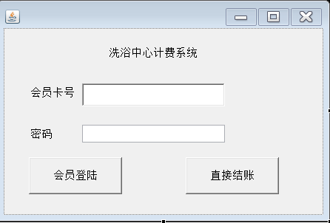

密码采用掩码设计。会员登陆和直接结账都通向同一计算界面。点击会员登陆后，得到账户密码，与数据表比对。

若账号或密码不正确，应在输入栏右方出现提示：即设置一个内容为一初始制为null的String型变量warning的label，出现账号密码错误的情况后给warning赋值为“账号或密码错误”，重新setText(warning)。注：应将label定为final。

点击直接结账则直接通往计算窗口。

5.2 计费界面设计

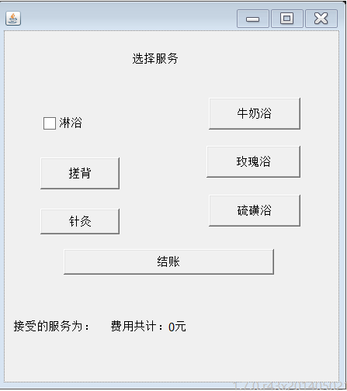

若为会员登陆时，结账后增加一条为账户余额：**元的label，若余额不足，则显示为负数。并附加语句说明余额不足（通过设置初始值为null的String型变量实现）。

淋浴只能选一次，因此用boolean类型的数据来计算。以防点击再取消而导致的计算错误。

1. **数据库设计**

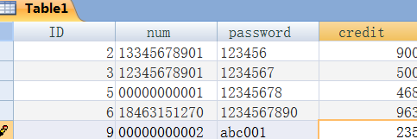

数据表如上图所示，四列的类型分别为int、String（用于需要加字母的时候）、String、int（不可能超过8位）。

后三列代表账号、密码、账户余额。

附加内容（可选）：

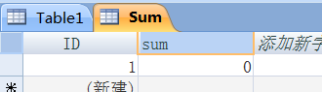

存入营业总额，

每结账一次，向总额中累加一次。

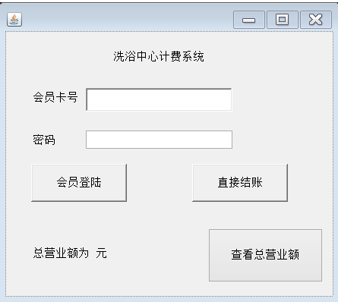

界面增加内容如上，登录界面中增加“查看总营业额”按钮，点击后，左下方的Label显示数据表中的数据。

设计原因：开店为了挣钱，因此有必要增加计总营业额的功能。